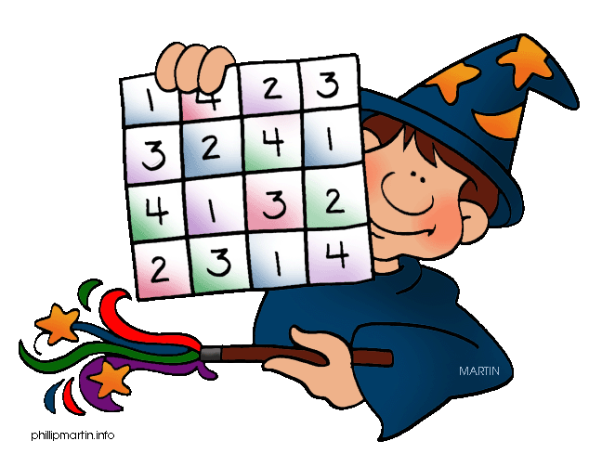
Naloge za utjevanje.
4 3 8  + 3 0 8 | 1 9 7  + 3 3 4 | 3 8 1  + 4 8 4 | 3 5 9  + 7 2
2 6 9  + 7 3 4 | 7 1 8  + 1 5 7 | 3 4 5  + 8 0 5 | 8 9 3  + 6 2

9 0 6  - 8 9 3 | 8 3 6  -3 6 1 | 9 3 8  - 5 8 8 | 7 2 2  - 1 5 4
8 4 3  - 4 1 7 | 2 4 9  - 5 1 1 | 6 5 4  - 2 9 7 | 5 1 1  - 4 0 3

Razliko števil 883 in 97 zmanjšaj za vsoto števil 183 in 67. Koliko dobiš?

O:_________________________________________________________________

Na prvem vozu je 345 kg žita, na drugem pa 58 kg manj. Koliko kg žita je na drugem vozu?

O:_________________________________________________________________

Na črto pod risbo napiši, kaj je narisano.

p
A C

A
______________ _______________
____________

Nariši poltrak z izhodiščem v točki M, premico p in daljico IABI = 4 cm.

V poševni legi nariši premico s. Premici s nariši vzporedno premico š.

Nariši premico p v poševni legi in premico r, ki je na njo pravokotna. Sekata naj se v točki T.

Nariši:

- Tri premice, ki se sekajo v točki T. Premice označi.

- Skozi točko A nariši pravokotnico na premico m, skozi točko B pa nariši vzporednico
premici m.

A B
m

Nariši tri premice, ki se sekajo v točki T. Premice označi. Kako imenujemo točko T.

Nariši poltrak m z izhodiščem v točki M v navpični legi, premico k, ki seka poltrak m ter daljico AB, ki meri 5cm 5mm.
V navpični legi nariši premico s. Premici s nariši še tri vzporednice in jih označi.
V poševni legi nariši premico k. Nariši ji pravokotnico in jo označi. Označi tudi točko v kateri se premici sekata.
Liku nariši vse simetrale.

Kdaj je lik simetričen. Kaj je simetrala?

Nadaljuj zaporedje 4421, 4221m 4021, ___________, ____________, _____________

Število 4665 zapiši z desetiškimi enotami in z besedo.

Dopolni preglednico. |  | 2

 | ŠTEVILO
7879 | 7880 | 7881
 |  | 3720

Več nalog najdete v elektronskem učbeniku .

